Monique SAUSSINE
COMMISSAIRE ENQUETEUR
16, rue Gambetta
30600 – VAUVERT -
Tél. : 04 66 88 37 95
Fax : 04 66 88 37 95
E-mail : saussine@free.fr

Département du Gard

Commune de NIMES

ENQUETE PUBLIQUE SUR LA DEMANDE DE PERMIS D’AMENAGER N°3018912P0005 DEPOSEE PAR LE GROUPE GGL EN VUE DE LA CREATION DE 33 LOTS A BATIR
« LES GARRIGUES DU PARATONNERRE »

Enquêtes du 25 juin 2014 au 29 juillet 2014

RAPPORT, CONCLUSIONS ET AVIS DU COMMISSAIRE ENQUETEUR

- Généralités concernant l’objet de l’enquête

- Préambule et historique
Suite au dépôt d’une demande de Permis d’Aménager 33 lots à bâtir sur une zone de garrigues, une étude d’impact a été imposée.
Le dossier abondé fait l’objet du dépôt N°30.189.12P0005 le 26 juin 2012.
Une enquête publique est diligentée par la Commune de Nîmes.
La désignation d’un commissaire enquêteur a été demandée auprès du Tribunal Administratif qui nous a désigné le 12/05/2014 par décision N° E14000051/30 du M. ABOUZIT Vice Président du Tribunal Administratif.
Un Arrête municipal N°183/2014 du 03/06/2014 prescrit l’enquête publique portant sur le permis d’aménager et l’étude d’impact annexée.

- PRESENTATION DU DOSSIER ET ANALYSE DU PROJET

La présente enquête concerne le projet suivant
I - ENQUETE PUBLIQUE SUR LA DEMANDE DE PERMIS D’AMENAGER N°3018912P0005 DEPOSEE PAR LE GROUPE GGL EN VUE DE LA CREATION DE 33 LOTS A BATIR
« LES GARRIGUES DU PARATONNERRE.

Composition des dossiers ;
- I - Le dossier de demande du Permis d’Aménager se compose de :
A- Les pièces concernant la publicité
B- Le dossier du Permis d’Aménager
Cerfa 134409*2 ; lotissement de 33lors sur 127513m2 ; surface de plancher possible 7189m2
Plan de situation PA1
Notice PA2
Etat actuel PA 3
Pln de composition PA4
Deux vues et coupesPA5
Photographies PA6 et PA7
Programme des travaux et plans annexes PA8.1 PA 8.2 PA 8.3-PA 8.4 et PA 8.5
Document d’implantation des futures maisons
Règlement PA10
Engagement pour ASL PA12
Lettre Préfet de Région sur l’environnement
Lettre Directeur des Routes Méditerranée RN 106 et BR
Lettre SDIS 30
Lettre ERDF ; hypothèses 33*12kVA monophasé nécessite d’un PT
Lettre CG 30 Unité de Vauvert ; pas concerné
Lettre Mairie de Nîmes
Lettre Nîmes Métropole ; AEP, EU
Lettre France Télécom
Lettre Mairie de Nîmes Service Direction Voirie, Espace verts
Lettre BRL
Lettre PRIMAGAZ
Lettre DRAC archéologie
Lettre MISE Inter service de l’eau ; récépissé Déclaration préalable N°06_045
Lettre ARGEO Assainissement Géologie ,perméabilité K>300mm/h
Lettre Directeur des Routes Méditérrannée ; autorisation de défricher

Notice de présentation du projet PA2

Dossier loi sur l’eau ; récépissé du 25 juillet 2006

Tous ces documents ont été mis à l’enquête dans une grosse boite à archives contenant les plans. Ainsi qu’une mise en ligne en format PDF en milieu d’enquête et délivrance par courriels aux personnes qui en font la demande.

- II - INFORMATION DU PUBLIC – PUBLICITE;
Arrêté d’ouverture d’enquête N°183 du 3 juin 2014.

Publicité de l’enquête Information du public ;

L’avis d’enquête a été publié dans les délais, dans les journaux suivants ;
MIDI LIBRE et LA MARSEILLAISE du mardi 10 juin 2014.
MIDI LIBRE et LA MARSEILLAISE du lundi 30 juin 2014.
L’affichage de l’Arrêté Municipal prescrivant l’enquête et un « avis au public »pendant la durée de l’enquête a été réalisé 15 jours avant la date d’ouverture et pendant sa durée.
Une affiche certifiée du Maire du 19 juin 2014 a été apposée sur place et sur les lieux accoutumés.
L’avis du public a également été inscrit durant les mêmes périodes et sur le site officiel de la Mairie.
Plusieurs informations supplémentaires ont été portées à la connaissance du public notamment par le biais du journal municipal Bulletin N°12 de mai 2013.
Un certificat d’affichage signe de M. MADALLE Directeur Général des Services du 6 aout 2014
Un procès verbal de constat de Maitre ROBAT Huissier de Justice du 11 juin 2014 a été diligenté à la demande du groupe GGL Lotisseur :

- PERSONNES PUBLIQUES ASSOCIEES (PPA);
Conformément aux textes en vigueur relatifs à une demande de permis d’aménager
et dans la phase d’instruction du dossier ; ont été interrogé.

Réponse des Institutions et services concessionnaires ;

Le Conseil Général du Gard ;
Le 10 juillet 2012
Réponse le 18 juillet 2014-08-12 : le CG30 gestionnaire des routes départementales n’est pas concerné.

ERDF ;
Le 10 juillet 2012
Réponse le 6 aout 2014-08-12
Hypothèse ; 33*12kVA nécessité de créer un poste de transformation

SDIS 30;
Le ……… 2012
Réponse le 30 aout 2014- AVIS FAVORABLE
Demande ; débroussaillement

DDR Méditerranée;
Le ……… 2012
Réponse le 4 septembre 2014-
Demande ; Mettre en compatibilité avec les bassins de rétention BR2 et BR3 de la RN106 non inclus au projet

DREAL LR;
Le 23/11/2013
Réponse ;le 23/01/2013 AVIS SIMPLE qui vise à éclairer le public porte sur la qualité de l’étude d’impact et la manière dont est pris en compte l’environnement.
-qualité de vie des futurs habitants :eau potable, gestion des eaux usées, mode de déplacements
-biodiversité

-Qualité de l’étude d’impact ; les études sur les impacts sonores n’est pas complete

-Prise en compte de l’environnement :
RN106 catégorie 2 ou 3 ( forte circulation) ; impact sonore entre 100 et 250ml ; aucune carte ne marque cet impact
Aucun diagnostic acoustique ; effet sur la santé des nuisance sonores RN106

Eau potable ; le dossier ne démontre pas que les ressources sont suffisantes…

Biodiversité ; insuffisance de l’état initial
……

- Organisation et déroulement de l’enquête

J’ai été désignée comme Commissaire Enquêteur par décision N° E14000051/30 du 12/05/2014 par M. Le Vice Président du Tribunal Administratif de Nîmes.
Après avoir pris contact par téléphone avec Les Services de l’Urbanisme ;
une réunion de préparation a été organisée le 27 mai 2014 dans les locaux de l’urbanisme
Lors de ce premier contact et pour tenir compte des délais fixés par les textes en matière d’instruction et phase préparatoires du projet les dates d’enquête publiques ont été fixées ainsi que les permanences du CE.

Réunion dans les locaux de la Mairie le 27 mai 2014 au cours de laquelle le dossier m’a été présenté en présence de ;
MME MICHELET Responsable du Service Urbanisme de La Ville
MME PERETTI En charge du dossier Service Urbanisme de La Ville
M. ROUME Groupe GGL
Il a été procédé à l’évocation du dossier dans son ensemble, n’ayant pu prendre connaissance du dossier avant cette réunion. Un dossier papier couleur m’a été confié.

Aucune visite n’a été programmée.
J’ai pu me rendre sur place ultérieurement ; et lors de ces visite j’ai pu procéder à la vérification des différents affichages annonçant l’enquête publique et prendre des photos .
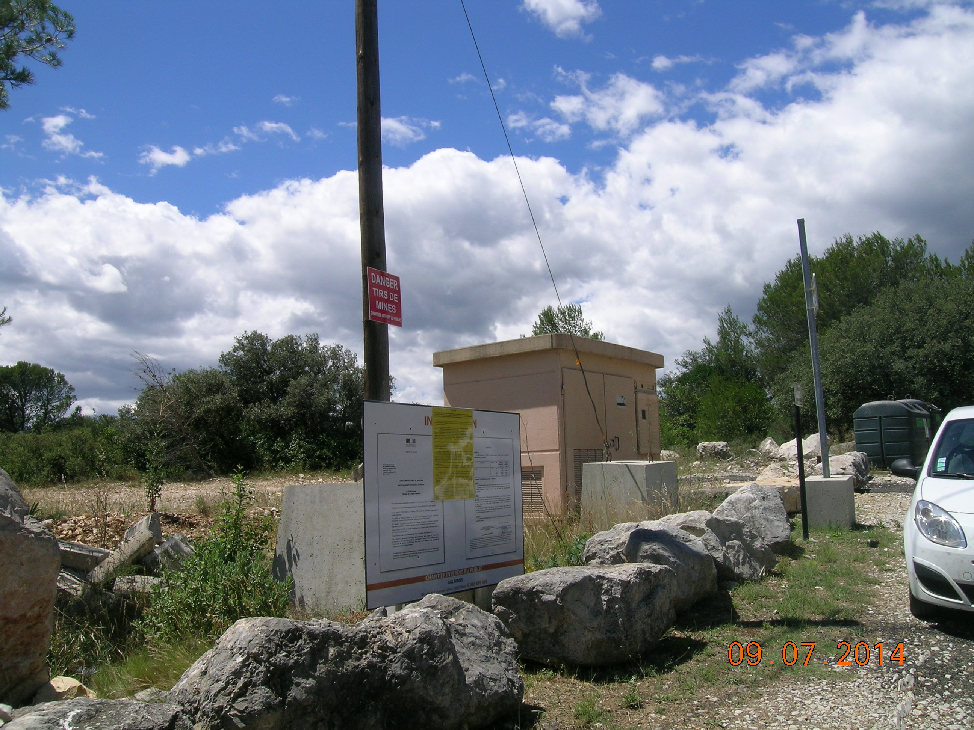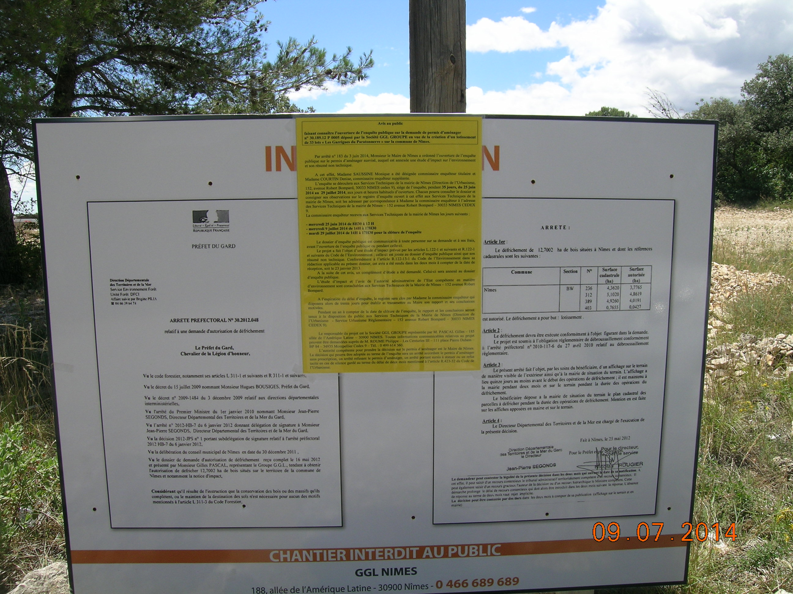

- Modalité de l’enquête
Les conclusions des différents représentants des personnes publiques associés (PPA) avec avis favorable sauf pour la DDTM avec réserves.

J’ai tenu 3 permanences en Mairie de NIMES aux dates et heures suivantes ;
-le mercredi 25 juin 2014 de 8H30 à 12H.
-le mercredi 08 juillet 2014 de 14H à 17H30.
-le mercredi 29 juillet 2014 de 14H à 17H30.
J’ai visités les lieux avant le début de l’enquête et en milieu d’enquête
J ’ai pris des photos en fin d’enquête -le mercredi 08 juillet 2014.

COTE SUD puis NORD
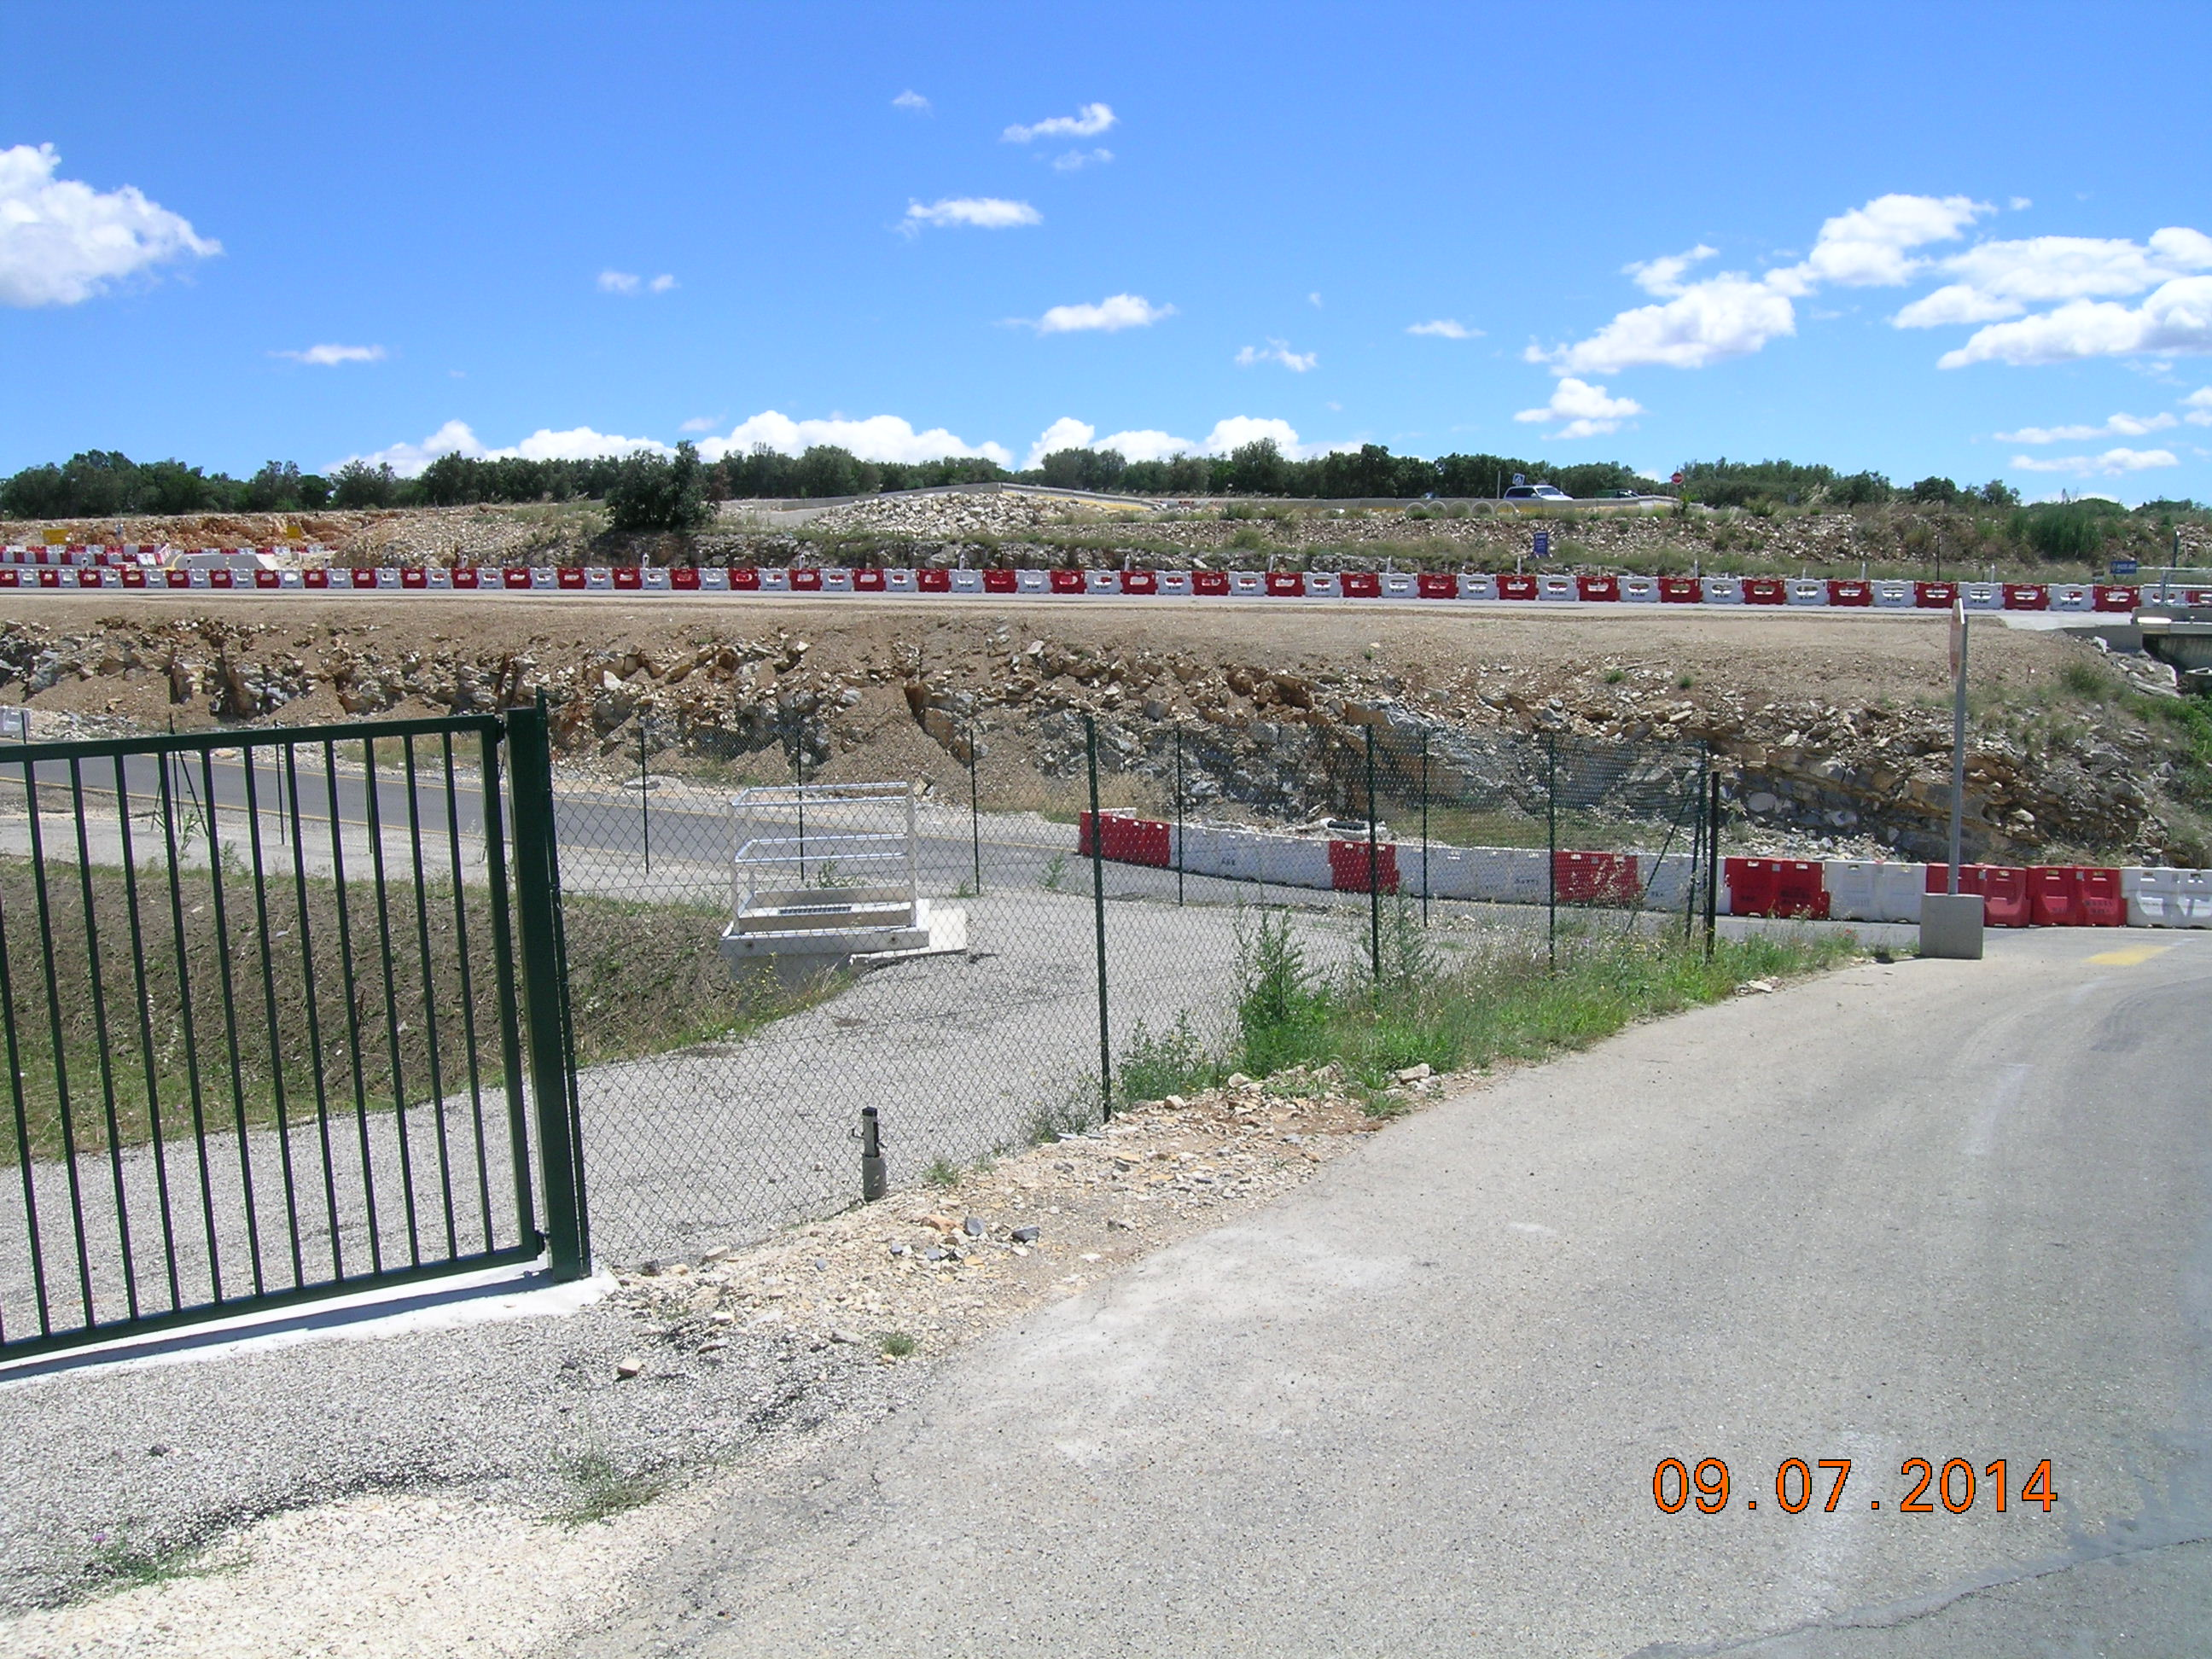
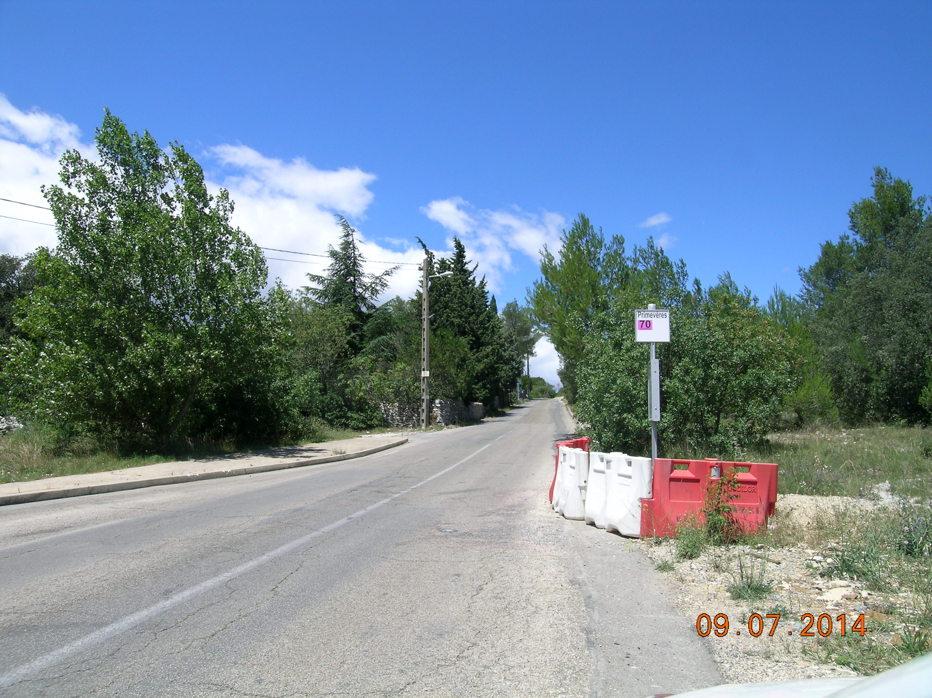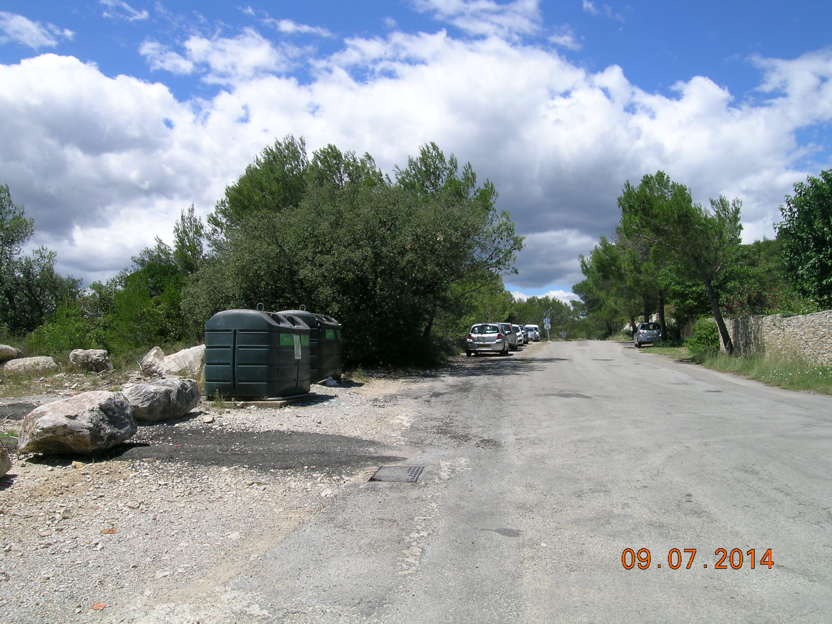

- DEROULEMENT DE L’ENQUETE ;
Comme prévu par l’arrêté municipal, l’enquête publique s’est déroulée du 25 juin au 29 juillet 2014 soit 35 jours.
Trois permanences, dans les locaux de La Mairie en rez de chaussée dans un bureau permettant de recevoir individuellement.
L’entretien du en présence de ;
Une visite du lieu dit Les Garrigues du Paratonnerre ; une vérification de l’affichage sur place.
A l’ouverture de l’enquête un plan a été placardé sur le mur du bureau de réception du public.

Les 3 permanences ont été tenues aux dates et heures prévues dans le bureau mis à disposition pour la réception du public au rez de chaussée de la Mairie dans une salle permettant de recevoir individuellement.

-le mercredi 25 juin 2014 de 8H30 à 12H.
-le mercredi 09 juillet 2014 de 14H à 17H30.
-le mercredi 29 juillet 2014 de 14H à 17H30.

Aucun incident de quelque nature que ce soit, au cours de la durée de l’enquête ou au cours des permanence du CE n’a été à signaler.
Notons la qualité de l’accueil des personnels des Services de la Mairie lesquels ont permis un bon déroulement de l’enquête.

Au total le CE a reçu environ six personnes au cours des 3 permanences réparties comme suit ;

- Permanence le mercredi 25 juin 2014 de 8H30 à 12H.
Visite de MME OHEIX présidente du comité de quartier.
Visite de M. ROUME représentant la société Groupe GGL

- Permanence le mercredi 09 juillet 2014 de 14H à 17H30.
Visite de MME MICHELET Service Urbanisme
Visite de MME PERETTI Service Urbanisme

- Permanence le mercredi 29 juillet 2014 de 14H à 17H30.
Visite de MME MICHELET Service Urbanisme.
Visite de M. ROBERT est déjà venu concernant le SPANC les eaux usées épandage individuel.

Observation N°1
Lettre de Mme OHEIX Présidente du Comité e Quartier ; N° 20 , Impasse du Pathion-300000-NIMES :
Objet ; sur le fond ; ce projet n’apporte rien au quartier, il ajoute de l’habitat donc du « dortoir » certes de qualité sans un supplément de service collectif
sur l’emplacement ; les contraintes sur les réseaux ne sont pas compatibles avec ce projet moderne la charge supplémentaire de futurs véhicules sur la voirie est un vrai problème pour les habitants en place .
Le bassin de rétention au sud ouest chemin de la Cigale ne figure pas sur le projet alors qu’il existe

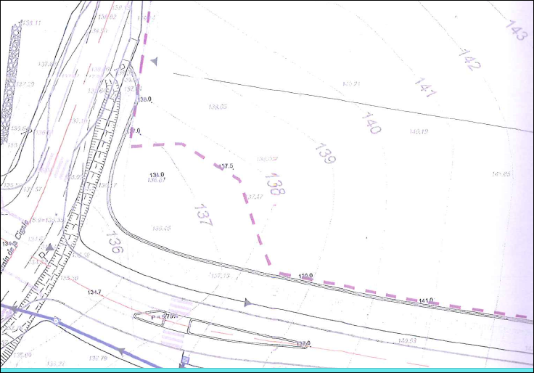
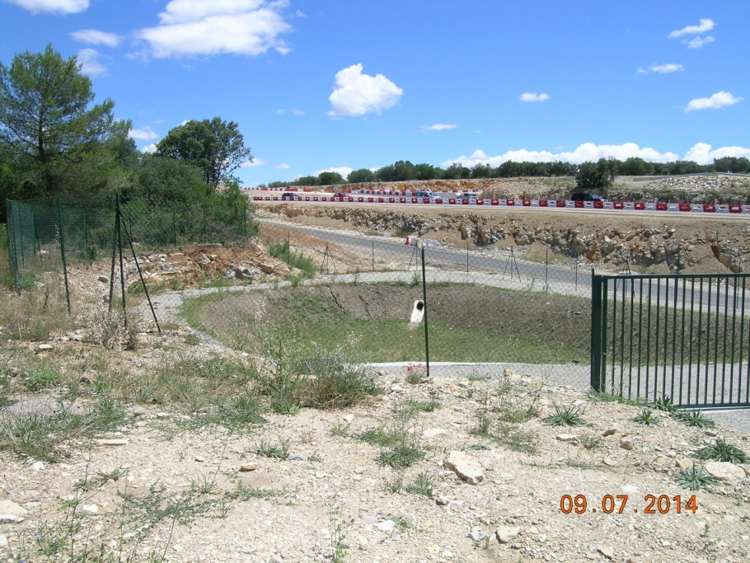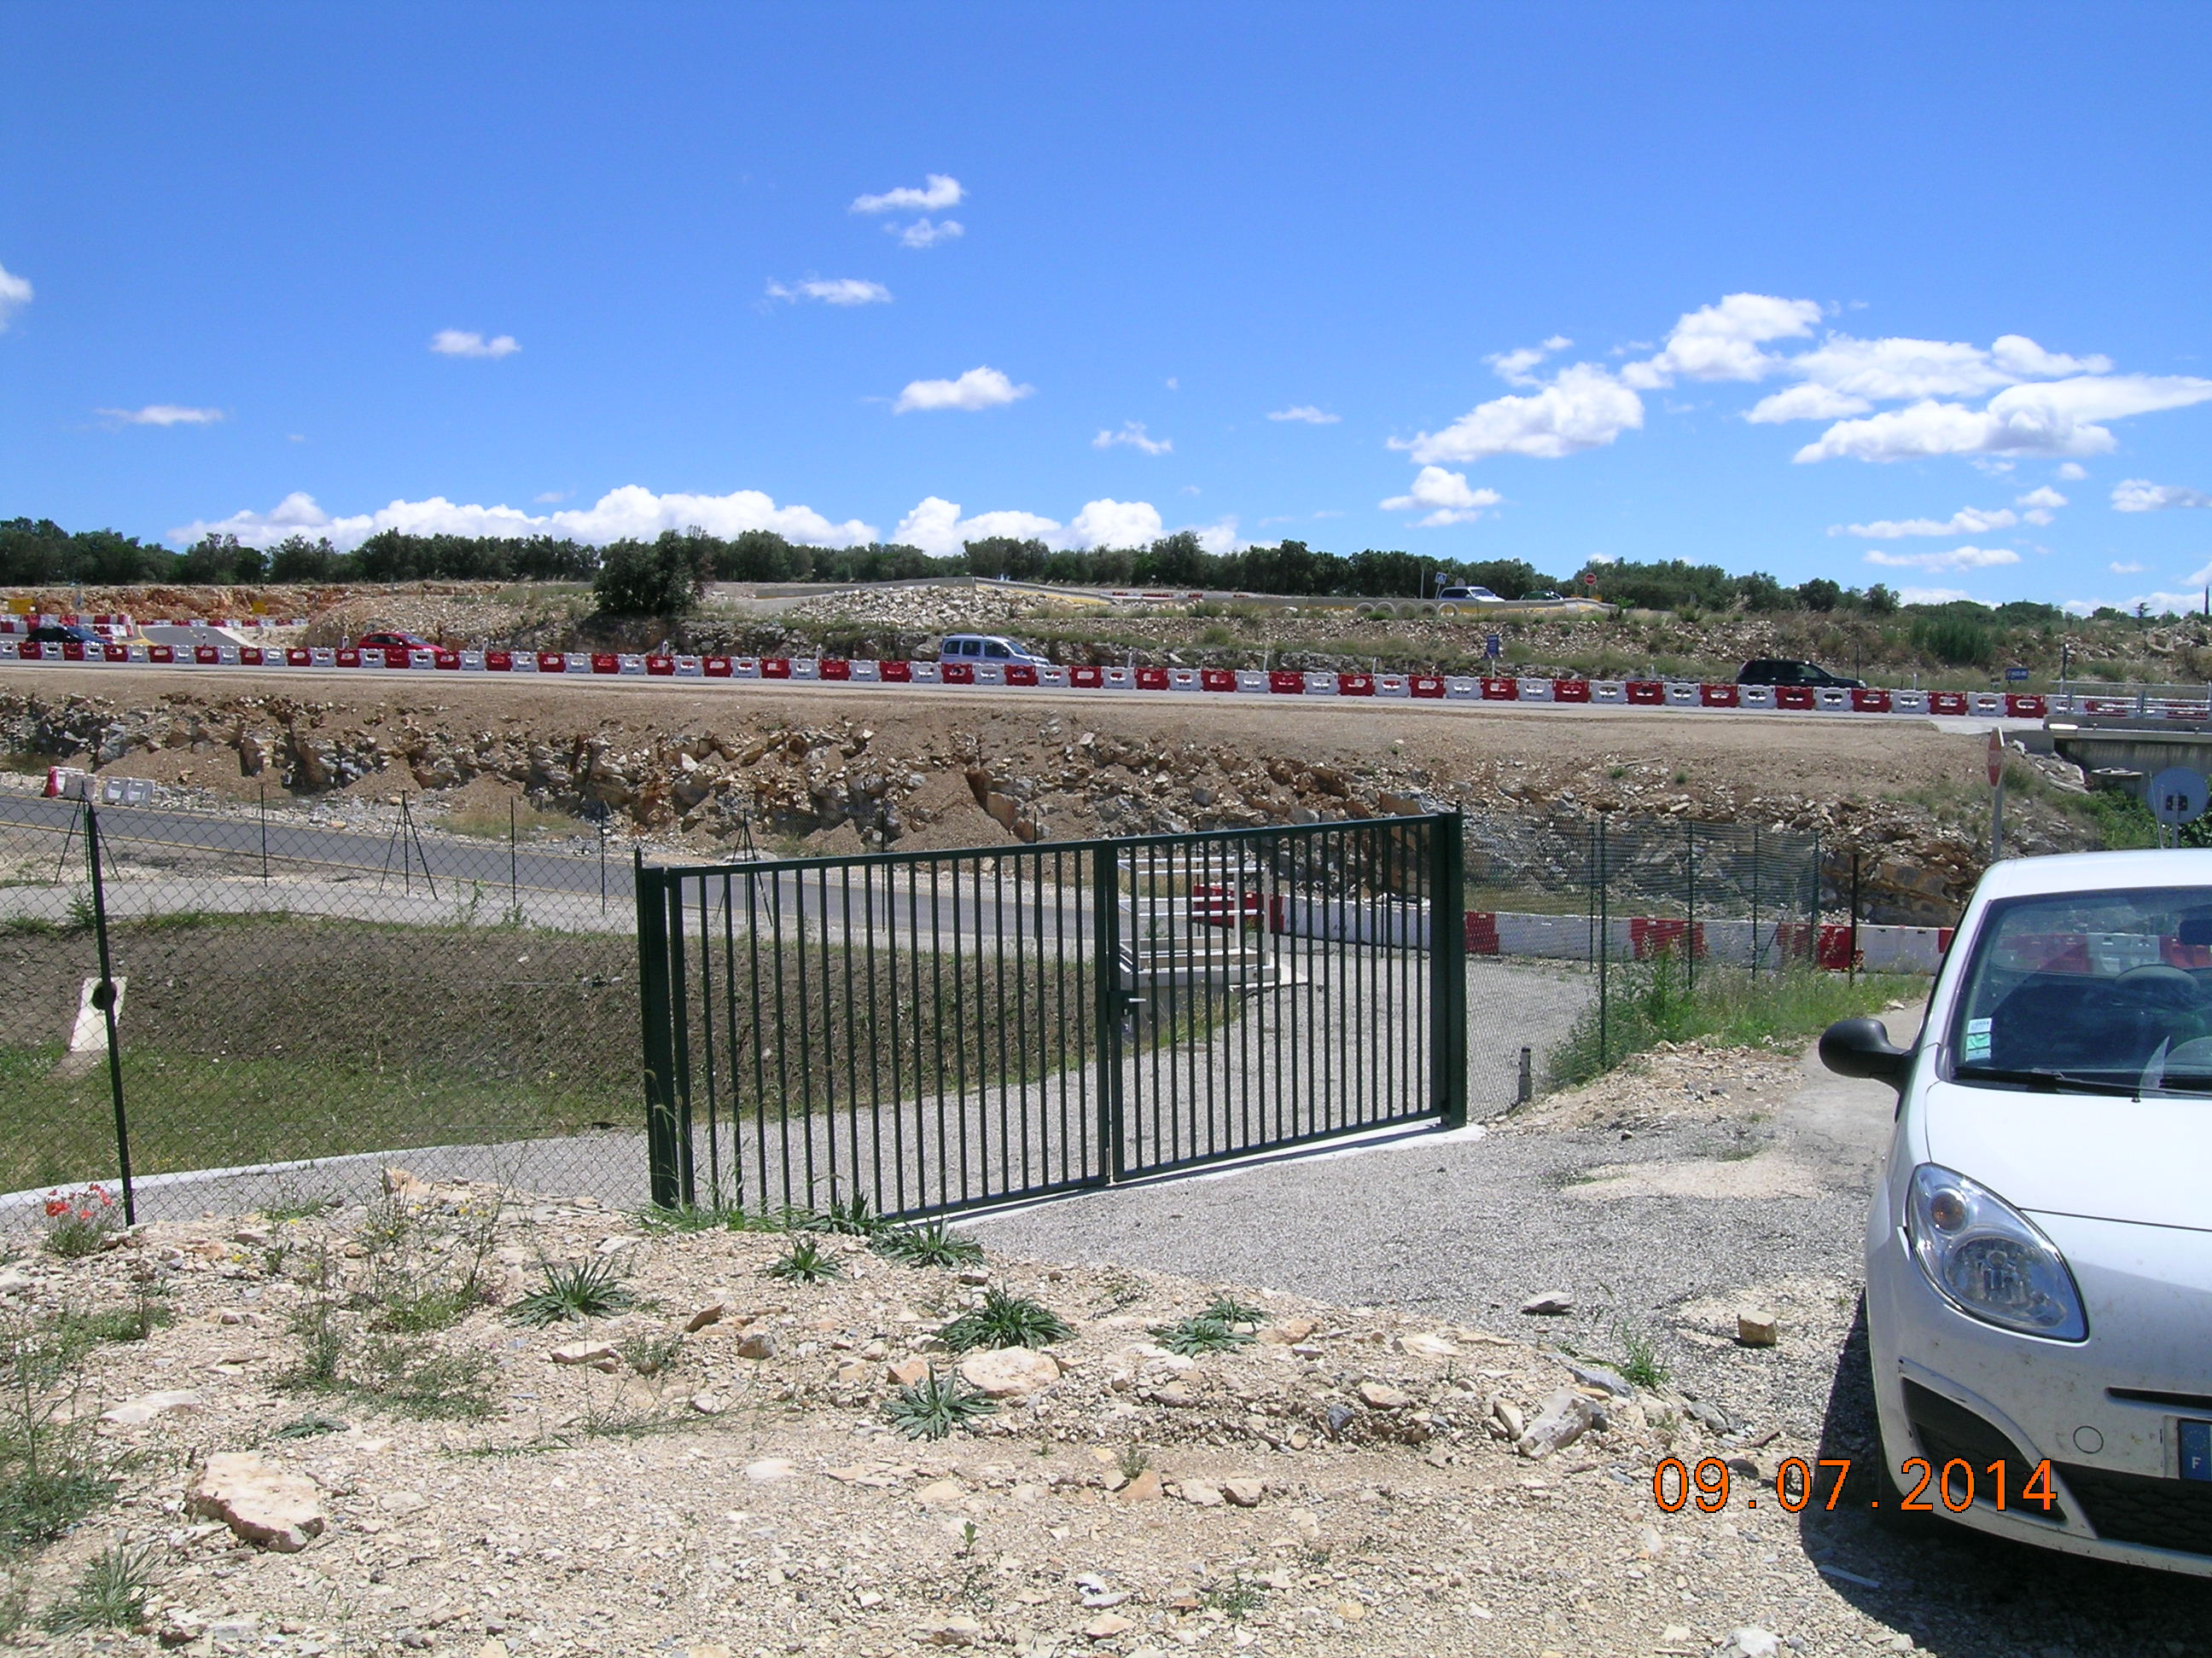

Réponse ; Le Maitre d’Ouvrage veillera à faire mettre à jour la topographie de l’existant voir la photo : en effet le bassin de figurant pas dans le dossier s’agit il d’un bassin prévu par l’Etat ou bien d’un bassin nécessaire à la rétention des eaux s’écoulant du lotissement projeté ?

Observation N°2
Lettre de M. PODLECKI Président du GRASBE ; N° 200 , Impasse du Petit Mas-300000-NIMES :
Objet ; Cette parcelle a été acquise comme terrain non constructible à la famille BARBUSSE dans les années 1980
Objectifs de la constructibilité
La charte de la garrigue interdit les constructions dans les points hauts.
La construction sur des dénivelés de plus de 10%
Augmentation des risques d’inondation ;
Sans collecteur des eaux usées et pluviales …….poullailler…..
Nuisances phoniques; qui va s’imposer aux acquéreurs…….même sur 3000m2…
La Ste d’études des sciences naturelles de Nîmes (SESNNG) a répertorié les espèces (voir inventaire joint)
Pas d’aménagements prévus sur le chemin des cigales (trottoir, piste cyclable…)…..

Réponse ; concernant les espèces vivantes ,une étude d’impact a été réalisée et est incluse au dossier.

Observation N°3
Observation de M. RAOUX Quartier la Cigale-300000-NIMES :
Objet ; Projet écologiquement douteux

Réponse ; concernant les espèces vivantes, une étude d’impact a été réalisée et est incluse au dossier.

Observation N°4
Observation de M. SACQUEPEE Chemin de la Cigale-300000-NIMES :
Objet ; Dénivelée trop forte, les problèmes d’accès au quartier Vacquerolle pourraient être couplés avec ce nouveau quartier; les nuisances sonores dues à la RN106 demanderaient la construction d’un mur anti bruit.

Réponse ; concernant le niveau sonore ; ce sujet a été évoqué par le Préfet. Il sera demandé de rajouter sur le plan de masse les deux tracés de zonage 100ml et 250ml marquant l’impact des risques de nuisances phoniques.
Le risque pour le promoteur est de ne pas vendre les lots en bordure de la RN106.

Permanence le -le mercredi 08 juillet 2014 de 14H à 17H30.
Visite de MME MICHELET Chef du service Urbanisme

Observation N°5
Observation de M. ROBERT 4414 Avenue Kennedy-300000-NIMES :

Objet ; Page 5 du PA8 programme des travaux équipements; l’article 3 traite de l’assainissement des eaux usées décrit de façon incompréhensible voir annexes jointes au règlement
La pièce PA 10 indique annexes sanitaires ; ce document ne figure pas

Réponse ; ce point sera revu observation N°10.

Observation N°6
Observation de M. GAUDEFROY Thierry 620 chemin des Hauts de Nimes-300000-NIMES :

Objet ; Les promesses du Maire non tenues ; terrain inconstructibles car « poumon vert ».

Réponse ; néant

Observation N°7

Lettre de M. et Mme ATTIA 1549 Chemin de la Cigale -300000-NIMES :

Objet ; Cette parcelle a été acquise comme terrain non constructible à la famille BARBUSSE dans les années 1980 point nord du bois des Espeisses
La charte de la garrigue indique « préserver les paysages de garrigues habitées »

Les services de l’Etat (lettre du 23 janvier 2013) ont mis l’accent sur plusieurs problèmes
-En ce qui concerne les accès et desserte ; concernant les emplacements des écoles collèges et lycée ; c’est le chemin de la Cigale qui sera la desserte ; ce chemin est étroit donc problèmes de circulation et dangers ; état déplorable de la chaussée , peu de transport en commun absence de piste piétonne
-En ce qui concerne les eaux usées , le SPANC a-t-il donné son avis ?
-En ce qui concerne les eaux pluviales ; les habitations en contrebas ; comment les bassins versants vont-ils gérer ?
-Y aura-t-il libre accès de la voirie au public ?

Conclusions ; aménagements à l’encontre des intérêts publics

Réponse ; lire le dossier concernant les réseaux à réaliser

Observation N°8

Lettre de M. BORDERIE 67 Impasse des Yuccas -300000-NIMES :

Objet ; Accès face à l’impasse des Yuccas ; en tant que riverains BW 35 et 37 craintes concernant une aggravation des arrivées d’eaux de ruissellement…
Plusieurs fois obligé de refaire mon accès …
Un batardeau a été réalisé sur notre demande par la Ville ce qui a amélioré les conditions de ruissellement ;
je demande donc que soit réalisé un caniveau largement dimensionné côté lotissement soit une extension du batardeau sur toute la largeur de l’impasse des yuccas

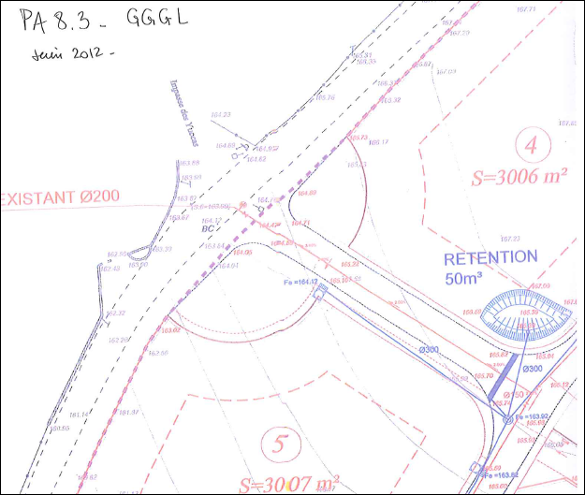

Réponse ; A la lecture du dossier un aménagement hydraulique a été prévu pour assainir le projet des eaux de ruissellement et les diriger vers les bassins de rétention ceci dans le cadre de la loi sur l’eau et des directives techniques concernant l’assainissement routier.
Une personne des services technicienne de l’hydraulique a été appelée pour examiner le dossier ; même constat.
Toutefois le lotisseur et ses ayants droits ne sont pas exonérés de responsabilités quant à des aggravations sur les écoulements des eaux de ruissellement.

Observation N°9

Lettre de Mme GUEZ Vice Présidente de la FCPE Ecoles La Cigale -300000-NIMES :

Objet ; Attirer l’attention sur les conditions d’accueil des enfants des futures familles et les potentiels des écoles.
Les anciennes écoles sont saturées….

Par ailleurs beaucoup à redire sur la diffusion de l’enquête publique en saisissant les comités de quartier….
Le choix d’une adresse mail dédiée aurait pu permettre une meilleure diffusion…

Le dossier aurait pu être téléchargeable…et par là même intéresser les plus jeunes mieux aguerris à la consultation dématérialisé
…
Réponse ; Néant

Observation N°10
Observation de M. ROBERT 4414 Avenue Kennedy-300000-NIMES :

Objet ; Page 5 du PA8 programme des travaux équipements; l’article 3 traite de l’assainissement des eaux usées décrit de façon incompréhensible voir annexes jointes au règlement
La pièce PA 10 indique annexes sanitaires ; ce document figure maintenant au dossier.

Réponse ; Néant

Observation N°11

Lettre de Mme GUEZ Vice Présidente de la FCPE Ecoles La Cigale -300000-NIMES :

Objet ; Cette pointe du bois de Espeisses perd sa destination publique au profit d’une promotion privée dont on ne saisit pas l’intérêt des quartiers Villeverte ou Cigale ni pour la Ville ni pou l’agglomération.
33 Lots en plus apporteront ni services en plus mais des problèmes de circulation déjà bien saturée.

Il semble qu’une confusion existe entre les bassins de rétention prévus pour la RN 106 et ceux prévus pour cette opération.

L’impact du bruit sur les acheteurs ??? bande de villas en zone rouge…
Ce futur ghetto pour nantis….

Réponse ; Néant

Observation au Registre d’enquête et courriers

Le registre est clos conformément à l’arrêté municipal d’ouverture d’enquête.
Fait à NIMES le 29 juillet 2014 / Le Commissaire Enquêteur ; Monique SAUSSINE.

Les conclusions et avis du CE font l’objet d’un document séparé.

**Aucun incident au cours de la durée de l’enquête ou au cours des permanences n’est à signaler.
**A noter la qualité de l’accueil apporté par les personnels des services administratifs.
**L’enquête s’est déroulée dans de bonnes conditions.

Au total le CE a reçu 6 personnes au cours des 3 permanences
-le mercredi 25 juin 2014 de 8H30 à 12H.
2 personnes
-le mercredi 09 juillet 2014 de 14H à 17H30.
2 personnes
-le mercredi 29 juillet 2014 de 14H à 17H30.
2personnes

CONCLUSIONS MOTIVEES ET AVIS DU COMMISSAIRE ENQUETEUR

Nous avons classé les observations par type lorsque plusieurs personnes font référence aux mêmes thématiques.

Plusieurs observations marquent une forte opposition au choix de développer la pointe nord du bois des Espeisses ; espace de peine nature , de promenade….
La zone autour est tout de même déjà un quartier péri - urbain .

Plusieurs observations marquent l’absence sur le plan topographique d’un bassin de rétention d’eaux pluviales existant actuellement ; qui a été crée pour l’assainissement du chantier de RN106.
Bien qu’un dossier loi sur l’eau ait été déposé ;
Le dossier mis à l’instruction se doit d’être clair quant à la rétention des Eaux PLUVIALES : vers quel bassin et en quelle quantité
Mise à jour des pièces techniques ; plan topographique , dossier des travaux de rétention

Plusieurs observations marquent un intérêt pour le confort des nouveaux acquéreurs :
La nuisance sonore arrivant de la RN 106 ; en l’absence de travaux cartographiant l’impact des nuisances sonores ; il serait judicieux d’informer les nouveaux acquéreurs des lots couverts par cette servitude publique créer sur le PLAN DE MASSE deux parallèles à l’axe de la RN106 ; impact de 100ml ; forte exposition jusqu’à 250ml la plus faible exposition.

En conséquence, je donne un avis favorable au présent projet
tel que prévu au dossier soumis à l’enquête publique assorti cependant d’une réserve et d’une recommandation.

RESERVE ;
Il faudrait procéder à la mise à jour par le Maitre d’Ouvrage des plans techniques topographie et projets des bassins rétention afin d’intégrer ce qui appartient à la rétention liée chantier de la RN 106 et ce qui appartient à la rétention liée au chantier du lotissement.

RECOMMANDATION ;
Il est conseillé d’intégrer un tracé servitudes sonores qui explique l’impact des nuisances sonores du plus fort au plus faible.

Fait à Nîmes et Vauvert le 29 juillet 2014 et jours suivants jusqu’au 29 aout 2014

Monique Saussine Commissaire Enquêteur

